ifconfig

查看192.168.192 网关不变

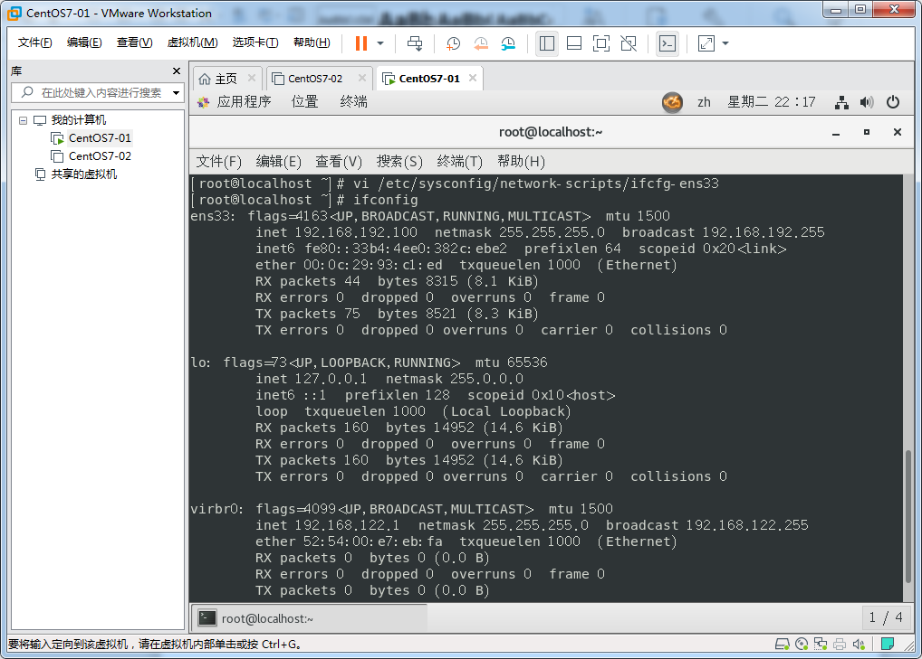

修改文件

vi /etc/sysconfig/network-scripts/ifcfg-ens33

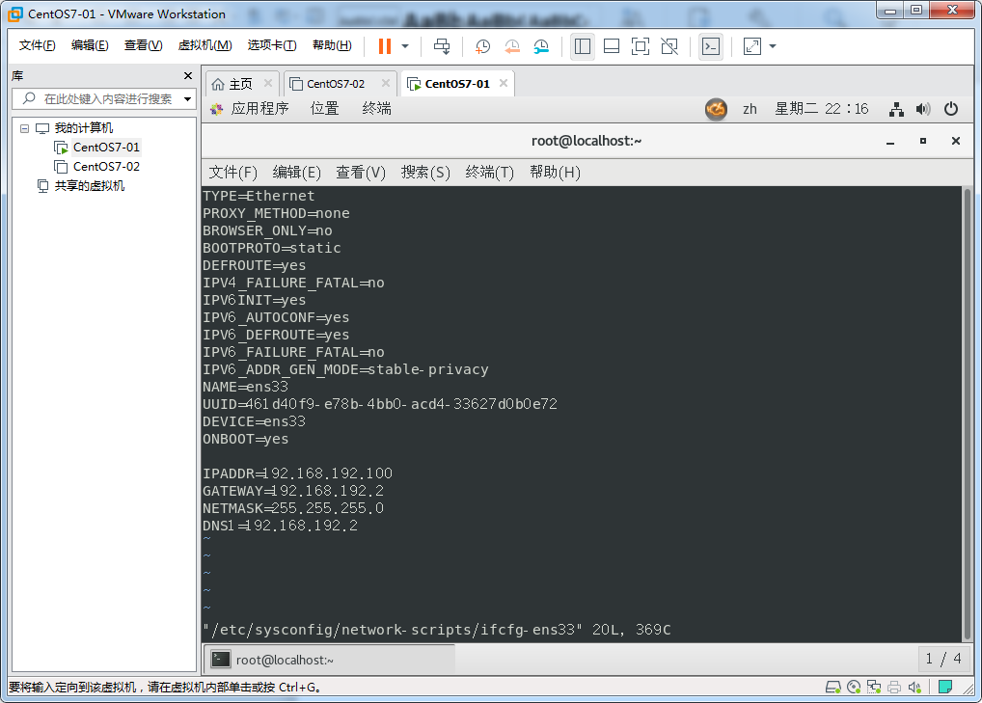

重启服务

systemctl restart netowkr.service

